Сувениры
Работа выполнена на компьютерном диске. Дырка заклеена скотчем с обратной стороны.
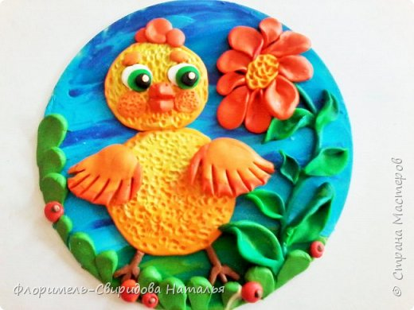
На блестящей поверхности делаем фон. Для неба и земли берем несколько оттенков пластилина.
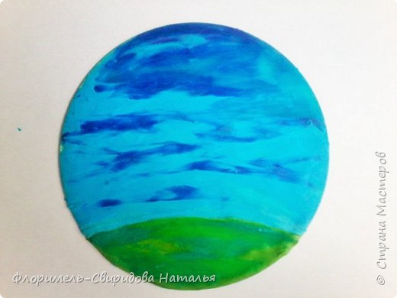
Карандашом рисуем восьмерку. Это туловище и голова цыпленка. Можно придать ему форму матрешки или раже овала.
Раскатываем колбаски выбранного цвета и выкладываем по прочерченным линиям. Внутреннюю часть заполняем пластилином.
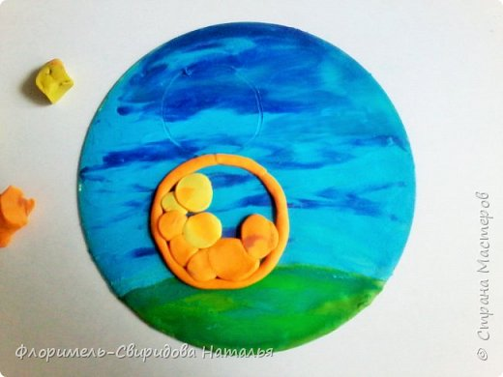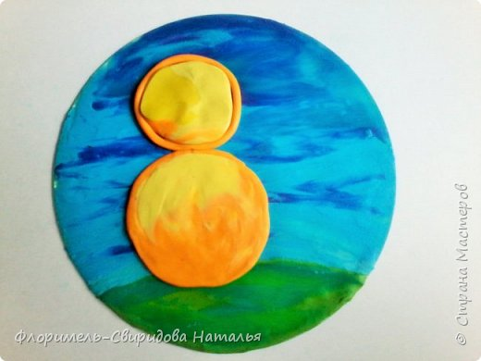
Разглаживаем поверхность. Придать фактуру тельцу цыпленка можно "потыкать" его карандашом. У меня получилось 2 апельсина :-)
Думаю, что этот этап можно пропустить и оставить круги гладкими.
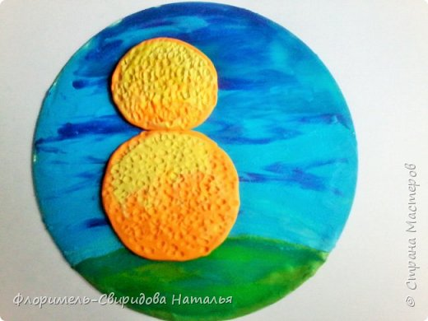
Делаем пальцами вмятины на месте глазок. На намеченные места кладем белые лепешки, затем кружок поменьше любого цвета и маленький черный кружок - зрачок.
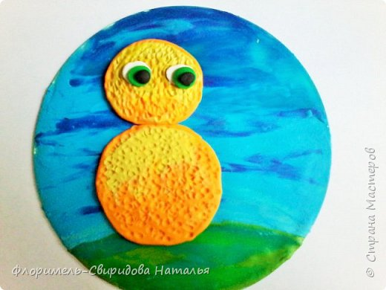
Из оранжевого, красного или коричневого пластилина делаем объемную капельку. Разделяем ее ножом для пластилина на верхнюю и нижнюю часть клюва и приклеиваем на личико. Можно вылепить обычный треугольник и приклеить его вершиной вниз. На клювике карандашом продавливаем ноздри.
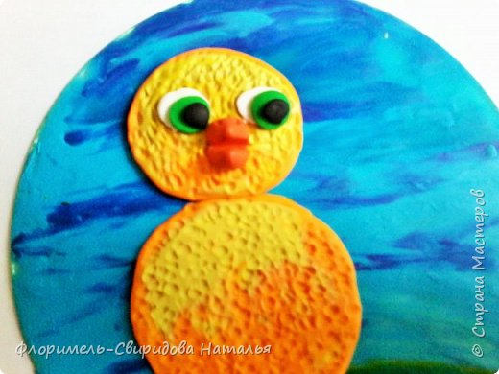
Из красных и оранжевых лепешек делаем щечки и хохолок. Маленькие овалы лепим на место бровей.
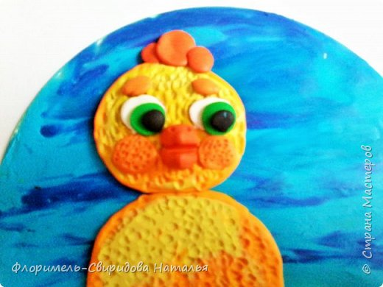
Для крыльев делаем крупные капельки и расплющиваем их. Крылышки не должны быть слишком тонкими. По краю плоской капельки выкладываем колбаску другого цвета, плотно её прижимаем и примазываем, чтобы получилась гладкая поверхность. Крылышки можно сделать и одного цвета, без каемки по краю.
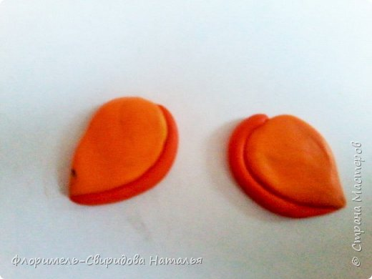
Кладем заготовку на бумагу и прорезаем стекой перышки. Крылышки аккуратно прижимаем к туловищу цыпленка.
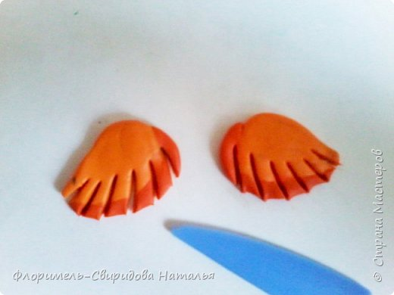
Из тонких коричневых колбасок делаем ножки.
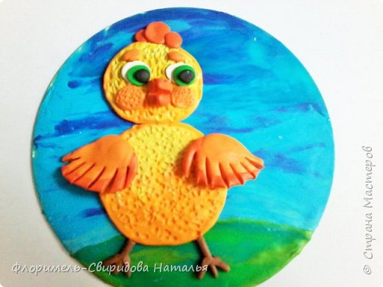
Катаем тонкую зеленую колбаску. Это будет стебель цветка.
Для листиков делаем овальные лепешки разных размеров и прищипываем из по краям. Делаем "лодочку". Верхний край отгибаем влево, а нижний - вправо. Получается зигзагообразная "лодочка" - это листик, крепим его на стебель.
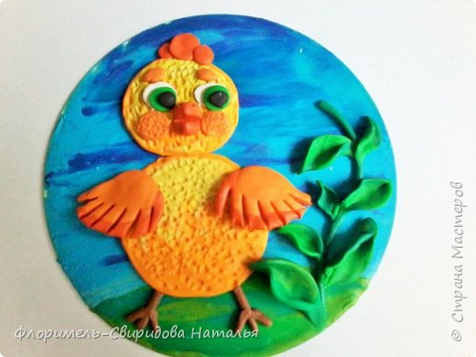
Для травинок катаем зеленые горошины, кладем их в выбранное место и нижнюю часть размазываем. Получаем каплеобразную травку.
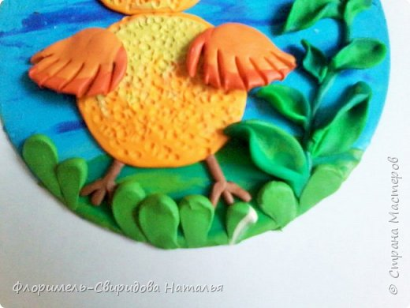
Для середины цветка рисуем овал, отступив немного от стебля.
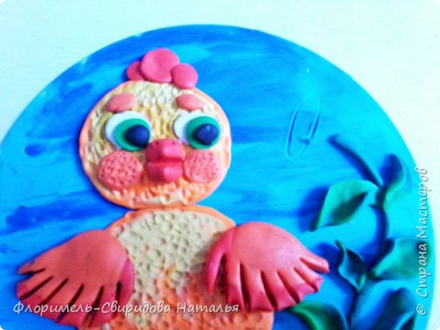
Из пластилина, выбранного цвета, лепим капельки, расплющиваем их, острый край складываем пополам и прищипываем. В середину кладем желтую лепешку и "тыкаем" ее карандашом.
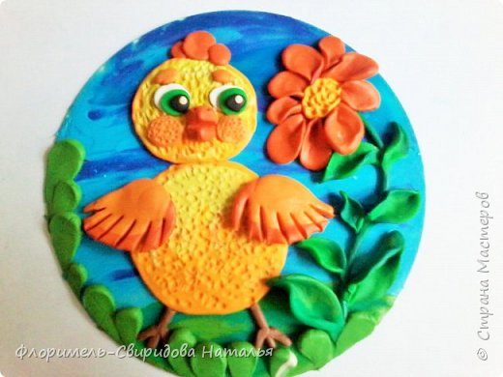
Добавляем ягодки.
Если вы заметили, у цыпленка в глазках появились блики. их можно сделать из крохотных кусочков белого пластилина или же использовать корректор.
